หน่วยการเรียนรู้ที่ ๓
สร้างสุขด้วยพอเพียง

เวลา ๘ ชั่วโมง
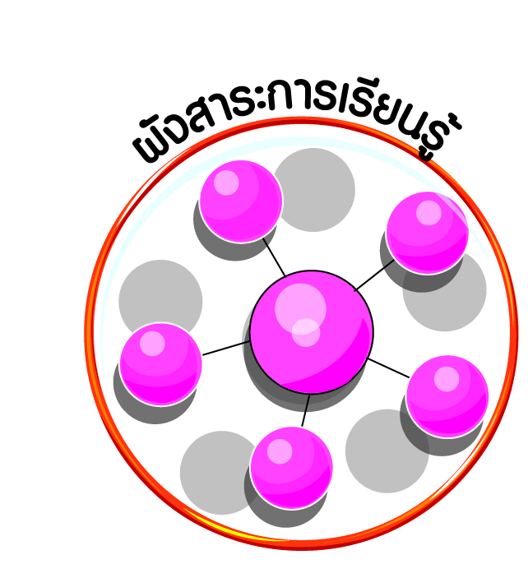
ผังสาระการเรียนรู้

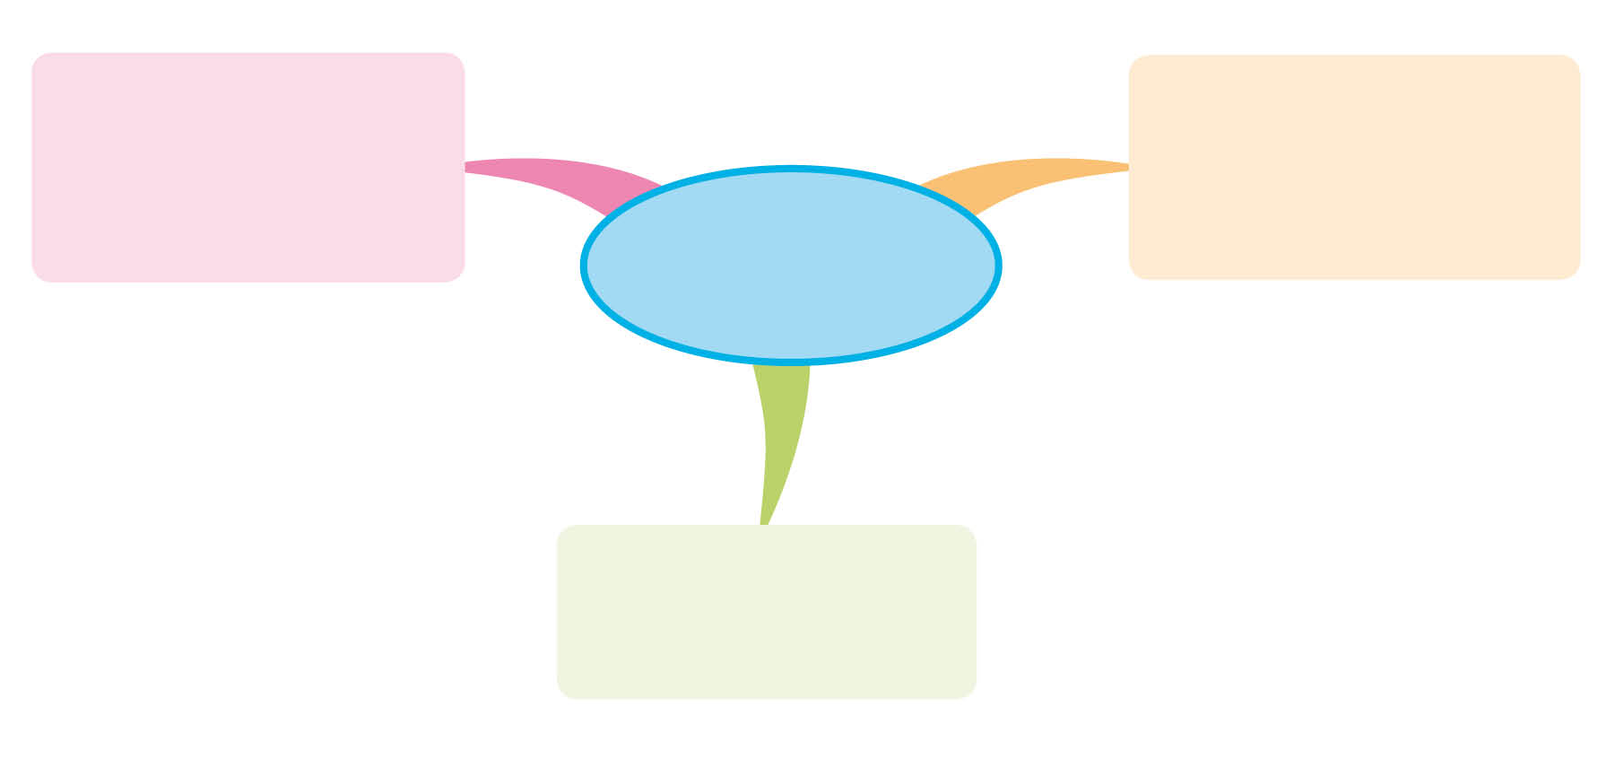
หลักการทรงงาน
ของพระบาทสมเด็จ-
พระเจ้าอยู่หัว

พระบรมราโชวาท
ของพระบาทสมเด็จ-พระเจ้าอยู่หัว

สร้างสุข
ด้วยพอเพียง

หลักปรัชญาของ
เศรษฐกิจพอเพียง




ผลการเรียนรู้

ปฏิบัติตนตามพระบรมราโชวาท หลักการทรงงาน และหลักปรัชญาของเศรษฐกิจพอเพียง (ข้อ ๕)
ปฏิบัติตนเป็นผู้มีวินัยในตนเอง (ข้อ ๑๐)

หน่วยการเรียนรู้ที่ ๓ สร้างสุขด้วยพอเพียง
แผนการจัดการเรียนรู้ที่ ๑ เรื่อง การปฏิบัติตนตามพระบรมราโชวาท (๑)

ส ๑๓๒______หน้าที่พลเมือง ๓ กลุ่มสาระการเรียนรู้สังคมศึกษา ศาสนา และวัฒนธรรม

ชั้นประถมศึกษาปีที่ ๓ เวลา ๑ ชั่วโมง

ผลการเรียนรู้

- ปฏิบัติตนตามพระบรมราโชวาท หลักการทรงงาน และหลักปรัชญาของเศรษฐกิจพอเพียง (ข้อ ๕)
- ปฏิบัติตนเป็นผู้มีวินัยในตนเอง (ข้อ ๑๐)

สาระสำคัญ/ความคิดรวบยอด/หลักการ

การปฏิบัติตนตามพระบรมราโชวาทในเรื่องความซื่อสัตย์ เสียสละ หลักการทรงงานในเรื่อง
การมีส่วนร่วม ความเพียร และหลักปรัชญาของเศรษฐกิจพอเพียง ประชาชนทุกคนควรปฏิบัติตนด้วย
ความซาบซึ้งในพระราชกรณียกิจและน้อมนำแบบอย่างของพระราชจริยวัตร พระราชดำรัส หลักการทรงงาน ตลอดจนหลักปรัชญาของเศรษฐกิจพอเพียงมาใช้ในการดำเนินชีวิตและการงาน เพื่อความสุข ความเจริญของตนเอง สังคม และประเทศชาติ ตลอดจนเผยแพร่ให้เป็นที่ปรากฏแก่สังคม


สาระการเรียนรู้

๑. พระบรมราโชวาทเรื่อง ความซื่อสัตย์ และความเสียสละ
๒. การมีวินัยในตนเองด้านความซื่อสัตย์สุจริต ขยันหมั่นเพียร อดทน ใฝ่หาความรู้
ตั้งใจปฏิบัติหน้าที่ และยอมรับผลที่เกิดจากการกระทำของตนเอง

สมรรถนะสำคัญของผู้เรียน
ฐาน

- ความสามารถในการคิด
- การคิดวิเคราะห์
- การคิดสังเคราะห์
- การคิดประเมินค่า
- การคิดอย่างมีวิจารณญาณ
- การคิดสร้างสรรค์
- ความสามารถในการแก้ปัญหา


คุณลักษณะอันพึงประสงค์และค่านิยม
ฐาน

คุณลักษณะอันพึงประสงค์ | ค่านิยมหลักของคนไทย
- รักชาติ ศาสน์ กษัตริย์    - ซื่อสัตย์สุจริต    - มีวินัย    - ใฝ่เรียนรู้  - อยู่อย่างพอเพียง    - มุ่งมั่นในการทำงาน  - รักความเป็นไทย    - มีจิตสาธารณะ | - มีความรักชาติ ศาสนา พระมหากษัตริย์    - ซื่อสัตย์ เสียสละ อดทน    - กตัญญูต่อพ่อแม่ ผู้ปกครอง ครูบาอาจารย์  - ใฝ่หาความรู้ หมั่นศึกษาเล่าเรียน ทั้งทางตรง  และทางอ้อม  - รักษาวัฒนธรรมประเพณีไทยอันงดงาม  - มีศีลธรรม รักษาความสัตย์ หวังดีต่อผู้อื่น  เผื่อแผ่และแบ่งปัน  - เข้าใจ เรียนรู้การเป็นประชาธิปไตย อันมีพระมหากษัตริย์ทรงเป็นประมุข ที่ถูกต้อง  - มีระเบียบวินัย เคารพกฎหมาย ผู้น้อยรู้จัก การเคารพผู้ใหญ่  - มีสติรู้ตัว รู้คิด รู้ทำ รู้ปฏิบัติ ตามพระราชดำรัสของพระบาทสมเด็จพระเจ้าอยู่หัว    - รู้จักดำรงตนอยู่โดยใช้หลักปรัชญาของเศรษฐกิจพอเพียง    - มีความเข้มแข็งทั้งร่างกายและจิตใจ ไม่ยอมแพ้ต่ออำนาจฝ่ายต่ำหรือกิเลส มีความละอาย เกรงกลัวต่อบาปตามหลักของศาสนา  - คำนึงถึงผลประโยชน์ของส่วนรวมและของชาติมากกว่าผลประโยชน์ของตนเอง

ภาระงาน/ชิ้นงาน
ฐาน

(-)
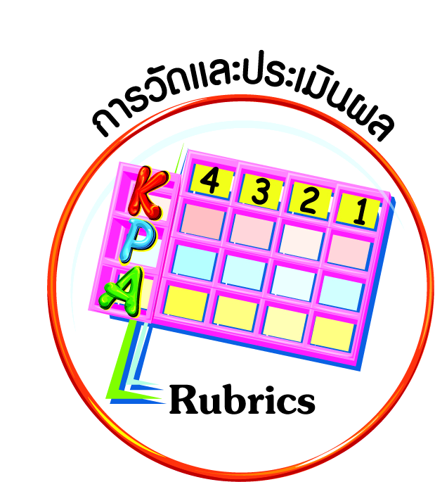
การวัดและประเมินผล
ฐาน

- แบบประเมินพฤติกรรมรายบุคคล
- การประเมินผลตามสภาพจริง (Rubrics)
- เกณฑ์การให้คะแนน (ระดับคะแนน-ระดับคุณภาพ)


การจัดกิจกรรมการเรียนรู้
ฐาน

๑. นักเรียนร่วมกันร้องเพลงและศึกษาข้อมูลพระราชกรณียกิจของพระบาทสมเด็จพระเจ้าอยู่หัว
จากบทเพลง “ภูมิแผ่นดินนวมินทร์มหาราชา”
เพลง ภูมิแผ่นดินนวมินทร์มหาราชา
ญ. บุญของแผ่นดินไทย พ่อหลวงบันดาลให้ ที่ในยุ้งฉางมีข้าว
น้ำรินดินดีใครเล่า ทุกข์ใดเหินไปบรรเทา
ด้วยพระบาท เกือบศตวรรษ ธ ทรงนำไทยทั้งชาติพ้นภัย
ช. แผ่นดินถิ่นเมืองทอง ผ่านพ้นโพยภัยเนืองนอง
พระทรงคุ้มครองไทยไว้ ธ เป็นพลังแผ่นดิน
สมานพลังชีวินของชนชาวไทย อุ่นใจไพร่ฟ้า
พระบุญญาเกริกไกร ภูมิพลมหาราชา
***(...ดนตรี...) พร้อม...อ่าองค์สุรีย์ศรี มีธรรมส่อง ปกครองอย่างทรงพระเมตตา
ดุจบิดรเหล่าประชา ทุกข์ร้อนใดใดกรายมา โอ้ฟ้าเป็นดั่งฝนดับไฟ
ญ. ภูมิใจไทย ร่วมร้อยหัวใจร่วมใฝ่ร่วมหวัง
ช. ภูมิพลัง แผ่นดินถิ่นนี้ยิ่งใหญ่
ญ. ภูมิประวัติ ประชาชาติภูมิไผท
ช. ภาคภูมิประชาชัย ภูมิพลังแผ่นดิน
พร้อม...เทิดไท้นบน้อมเทิดทูล ธ เหนือเกล้า สราญนานเนา หทัยสุขล้ำสมจินต์ เพริศแพร้วพิพัฒน์เภทภัยพ่ายแพ้สิ้น นวมินทร์มหาราชาภูมิพล***
๒. ครูและนักเรียนร่วมกันสรุป เช่น พระบาทสมเด็จพระเจ้าอยู่หัวทรงงานอย่างหนัก ดูได้จากพระราชกรณียกิจที่แสดงให้เห็นถึงศักยภาพในการทรงงาน มุ่งมั่นทำเพื่อพสกนิกรชาวไทย ตลอด
การทรงงานของพระองค์ทรงให้ความสำคัญในเรื่องความซื่อสัตย์สุจริต เพราะบ้านเมืองจะอยู่ได้
ต้องอาศัยความซื่อสัตย์สุจริตในการทำงานและการใช้ชีวิต อีกทั้งพระองค์ยังทรงมีความตั้งใจ อุตสาหะและทรงเสียสละความสุขส่วนพระองค์ในการปฏิบัติพระราชกรณียกิจต่าง ๆ พสกนิกร
ทุกคนต่างมีความซาบซึ้ง และน้อมนำแบบอย่างของพระราชจริยวัตร พระราชดำรัส หลักการทรงงาน ตลอดจนหลักปรัชญาของเศรษฐกิจพอเพียงมาใช้ในการดำเนินชีวิตและการงาน เพื่อความสุข
ความเจริญของตนเอง สังคม และประเทศชาติ ตลอดจนเผยแพร่ให้เป็นที่ปรากฏแก่สังคม
๓. ครูอธิบายถึงความหมายของ “พระบรมราโชวาท” และ “พระราชดำรัส” ให้นักเรียนได้เข้าใจ พร้อมยกตัวอย่าง เช่น
ความเจริญของประเทศชาติ เป็นความเจริญส่วนรวมซึ่งเกิดจากผลงานหรือผลของการกระทำของคนทั้งชาติถือได้ว่าทุกคนแบ่งหน้าที่กันทำประโยชน์ให้แก่ชาติ ตามความถนัดและความสามารถและเกื้อกูลกันและกัน ไม่มีผู้ใดจะอยู่ได้และทำงานให้แก่ประเทศชาติได้โดยลำพังตนเอง
พระบรมราโชวาทของ พระบาทสมเด็จพระเจ้าอยู่หัว...(๑)
(ในพิธีพระราชทานปริญญาบัตรของจุฬาลงกรณ์มหาวิทยาลัย ๑๐ กรกฎาคม ๒๕๑๓)

ถ้าทุกคนสนใจในความรักประเทศชาติ รักษาความดีเอาไว้ไม่ต้องไปตามอย่างในสิ่งที่เราเห็น ว่าไม่น่าที่จะเจริญ ไม่น่าจะพัฒนา เราต้องรักษาแนวทางความคิดตามที่เรามีอยู่แม้จะเป็นสิ่งที่ตกทอดมาแต่โบราณกาล จากปู่ย่าตายายของเราแต่เป็นระเบียบการหรือเป็นวิธีการที่ดี จะไม่ล้าสมัย
พระราชดำรัสของ พระบาทสมเด็จพระเจ้าอยู่หัว... (๓)
(ในโอกาสเสด็จฯ ไปทรงเยี่ยมวิทยาลัยวิชาการศึกษาประสานมิตร ๑๓ มีนาคม ๒๕๑๔)

๔. ให้นักเรียนช่วยกันอ่านพระบรมราโชวาท แล้วพิจารณาว่าข้อความใดถูกต้อง
“…ความซื่อสัตย์สุจริตเป็นพื้นฐานของความดีทุกอย่าง เด็ก ๆ จึงต้องฝึกฝนอบรมให้เกิดมีขึ้นในตนเอง เพื่อจักได้เติบโตขึ้นเป็นคนดีมีประโยชน์ และมีชีวิตที่สะอาด
ที่เจริญมั่นคง...”
พระบรมราโชวาท
พระราชทานเพื่อเชิญลงพิมพ์ในหนังสือวันเด็ก พุทธศักราช ๒๕๓๑

๔.๑

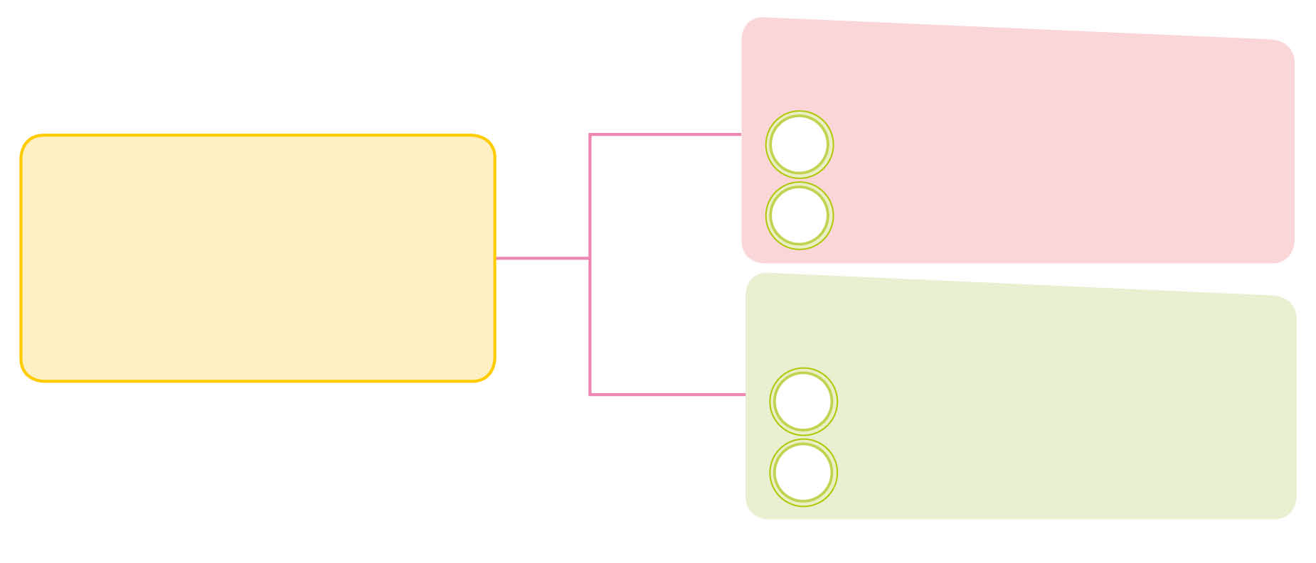
คุณธรรมที่ได้จาก
พระบรมราโชวาท คือ
(ความซื่อสัตย์)

ถ้าปฏิบัติ
ถ้าไม่ปฏิบัติ
ผลที่เกิดขึ้น

ร่ำรวย มีเพื่อนมากมาย
เป็นคนดี มีประโยชน์

ผลที่เกิดขึ้น

เจ็บป่วย ไม่มีความสุข
เป็นคนร้าย ชีวิตตกต่ำ
✓
✓

“…ข้าราชการไม่ว่าจะอยู่ในตำแหน่งใด ระดับไหน มีหน้าที่อย่างไร ล้วนมี
ส่วนสำคัญอยู่ในงานของแผ่นดินทั้งสิ้น ทุกคนจึงต้องตั้งใจปฏิบัติหน้าที่โดยเต็มกำลังความสามารถ ด้วยอุดมคติ ด้วยความเข้มแข็งเสียสละ และระมัดระวังให้การทุกอย่างในหน้าที่เป็นไปอย่างถูกต้องเที่ยงตรง ด้วยความระลึกรู้ตัวอยู่เสมอว่า การปฏิบัติตัวปฏิบัติงานของตน มีผลเกี่ยวเนื่องถึงสุข ทุกข์ ประชาชน ตลอดจนความเจริญขึ้น
หรือเสื่อมลงของประเทศชาติ...”
พระบรมราโชวาท พระราชทานในวันข้าราชการพลเรือน พุทธศักราช ๒๕๕๗
๔.๒

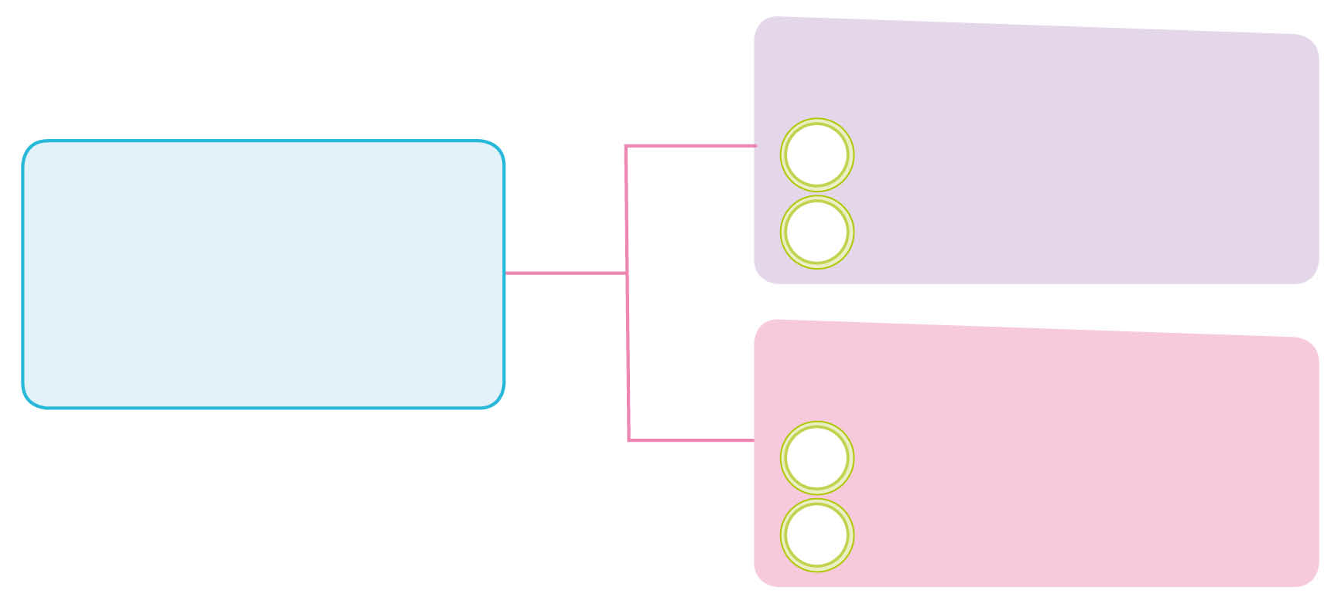
คุณธรรมที่ได้จาก
พระบรมราโชวาท คือ
(ความเสียสละ)
ถ้าปฏิบัติ
ถ้าไม่ปฏิบัติ
ผลที่เกิดขึ้น

ประเทศชาติเจริญก้าวหน้า
ประชาชนอยู่ดีกินดี

ผลที่เกิดขึ้น

ประเทศชาติยากจน
ประเทศชาติเสื่อมลง

✓
✓

๕. ครูและนักเรียนร่วมกันสรุปความหมายของ “พระบรมราโชวาท” และ “พระราชดำรัส” เช่น
พระบรมราโชวาท หมายถึง คำสั่งสอนของพระราชาที่พระราชทานแก่ประชาชนในโอกาสต่าง ๆ อย่างเป็นทางการ
พระราชดำรัส หมายถึง พระราชกระแสรับสั่งหรือคำพูดของพระราชาที่พระราชทาน
แก่ประชาชนในโอกาสต่าง ๆ อย่างไม่เป็นทางการ


การจัดบรรยากาศเชิงบวก
ฐาน

ให้นักเรียนมีโอกาสได้เห็นแบบอย่างที่ดี ได้เรียนรู้การประพฤติปฏิบัติที่ถูกต้องดีงาม ร่วมกัน
แสดงความคิด ความรู้สึก แลกเปลี่ยนประสบการณ์เพื่อขยายการเรียนรู้ สามารถศึกษาจากสื่อและแหล่งเรียนรู้ที่หลากหลาย ครูเป็นผู้แนะนำแนวทางที่ถูกต้อง



สื่อการเรียนรู้และแหล่งการเรียนรู้
ฐาน

- เพลง
- พระบรมราโชวาท


ข้อเสนอแนะของผู้บริหารสถานศึกษา

______________________________________________________________________________
______________________________________________________________________________
______________________________________________________________________________
______________________________________________________________________________
______________________________________________________________________________
______________________________________________________________________________
______________________________________________________________________________
______________________________________________________________________________
______________________________________________________________________________
______________________________________________________________________________
______________________________________________________________________________
______________________________________________________________________________
______________________________________________________________________________
______________________________________________________________________________
______________________________________________________________________________
______________________________________________________________________________
______________________________________________________________________________
______________________________________________________________________________
______________________________________________________________________________
______________________________________________________________________________
______________________________________________________________________________
______________________________________________________________________________
______________________________________________________________________________
______________________________________________________________________________

ลงชื่อ_________________________ (ผู้บริหารสถานศึกษา)
(_________________________)
________/________/________
บันทึกหลังการสอน

ผลการจัดการเรียนการสอน
]
______________________________________________________________________________
______________________________________________________________________________
______________________________________________________________________________
______________________________________________________________________________
______________________________________________________________________________
______________________________________________________________________________

ปัญหา / อุปสรรค
]

______________________________________________________________________________
______________________________________________________________________________
______________________________________________________________________________
______________________________________________________________________________
______________________________________________________________________________
______________________________________________________________________________

แนวทางแก้ไข
]

______________________________________________________________________________
______________________________________________________________________________
______________________________________________________________________________
______________________________________________________________________________
______________________________________________________________________________
______________________________________________________________________________

ลงชื่อ_____________________________ (ผู้บันทึก)
(____________________________)
_________/__________/________

